Sơ kết hoạt động y tế 9 tháng đầu năm 2024
Chiều ngày 25/10/2024, BS.CK2. Đoàn Tấn Bửu, Tỉnh ủy viên - Giám đốc Sở Y tế chủ trì Hội nghị sơ kết hoạt động y tế 9 tháng đầu năm 2024. Tham dự có các đồng chí Phó Giám đốc Sở Y tế; lãnh đạo các Phòng chuyên môn Sở Y tế; cùng dự có đại diện các đơn vị trực thuộc Sở Y tế đóng trên địa bàn Thành phố Cao Lãnh, Bệnh viện Quân Dân Y, các bệnh viện tư nhân, và một số đơn vị liên quan. Hội nghị được kết nối trực tuyến đến các đơn vị trực thuộc Sở Y tế.
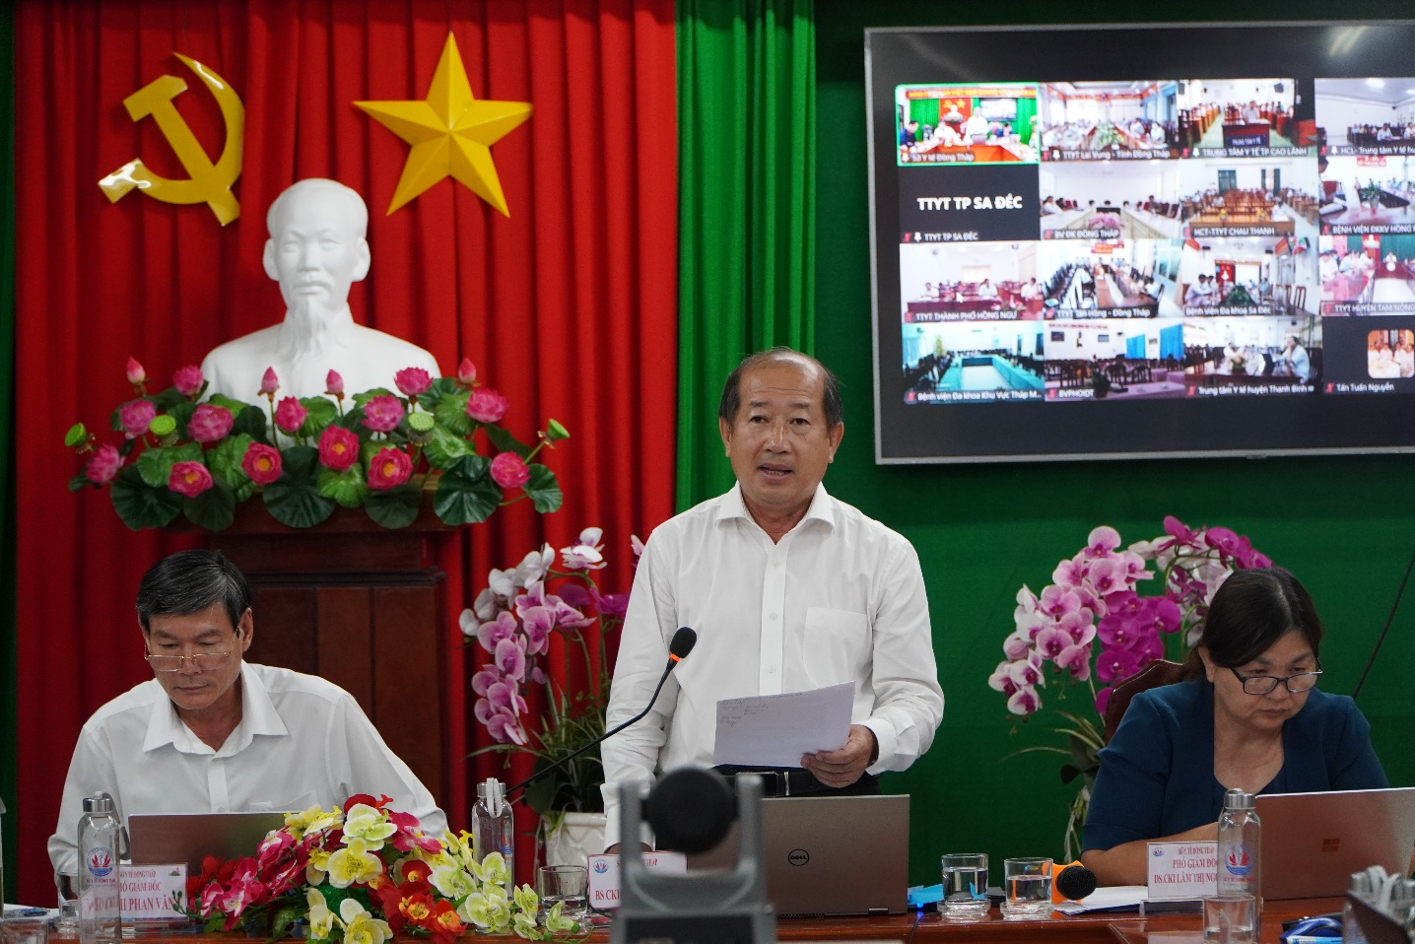
BS.CK2. Đoàn Tấn Bửu, Giám đốc Sở Y tế phát biểu tại Hội nghị.
Trong 9 tháng đầu năm 2024, ngành y tế thực hiện đạt các chỉ tiêu được giao. Công tác phòng, chống dịch bệnh được kiểm soát tốt; có 23/42 bệnh không có ca mắc: Bạch hầu, Bại liệt, Cúm A (H5N1),... Có 09/42 bệnh có số ca mắc bệnh giảm: Cúm, Liệt mềm cấp nghi Bại liệt, Lỵ trực trùng, Sốt rét, Sốt xuất huyết, Tay chân miệng, Thủy đậu, Viêm gan vi rút A, Viêm gan virus khác. Có 01/42 bệnh có số ca mắc bằng so với cùng kỳ: Lỵ Amip. Có 10/42 bệnh có số mắc tăng: Bệnh liên cầu lợn ở người, Lao phổi, Quai bị, Sởi, Tiêu chảy, Uốn ván khác, Viêm gan vi rút B, Viêm gan virus C, Viêm não nhật bản, Viêm não virus khác. Các hoạt động khác như: Chăm sóc sức khỏe sinh sản, công tác dân số, sức khỏe môi trường, phục hồi chức năng, hoạt động phòng chống HIV/AIDS, phòng chống lao, phòng chống bệnh không lây nhiễm,... triển khai thực hiện theo kế hoạch.
Số lượng người đến khám bệnh, chữa bệnh tại các cơ sở y tế công lập trong tỉnh đạt 3.064.515 lượt, tăng 8,34% so với cùng kỳ năm 2023 (3.038.682 lượt), trong đó nội trú 209.752 lượt tăng 14,6% so với cùng kỳ năm 2023 (183.037 lượt).
Tại Hội nghị, các đại biểu được nghe các báo cáo tham luận: Tình trạng quá tải và chống quá tải tại Bệnh viện Đa khoa Đồng Tháp; công tác phòng, chống dịch bệnh và hoạt động tiêm chủng; báo cáo chiến dịch tiêm vắc xin Sởi của các đơn vị; mô hình quản lý điều trị bệnh Tăng huyết áp, Đái tháo đường tại Trạm Y tế của huyện Cao Lãnh; tình trạng quá tải và giải pháp khắc phục của Trung tâm Y tế huyện Lai Vung; công tác đấu thầu cung ứng thuốc, hóa chất, vật tư, trang thiết bị y tế.
Cũng tại Hội nghị, đại diện Ban Giám đốc và các Phòng chuyên môn Sở Y tế đã làm rõ các nội dung mà các đại biểu quan tâm về: Cấp xe cứu thương, kinh phí mua sắm trang thiết bị y tế, chế độ chính sách đối với bác sĩ đi học tập trung, nguồn tiền tăng lương, công tác điều dưỡng, mở lớp đào tạo chuyên khoa tại tỉnh, chứng chỉ hành nghề.
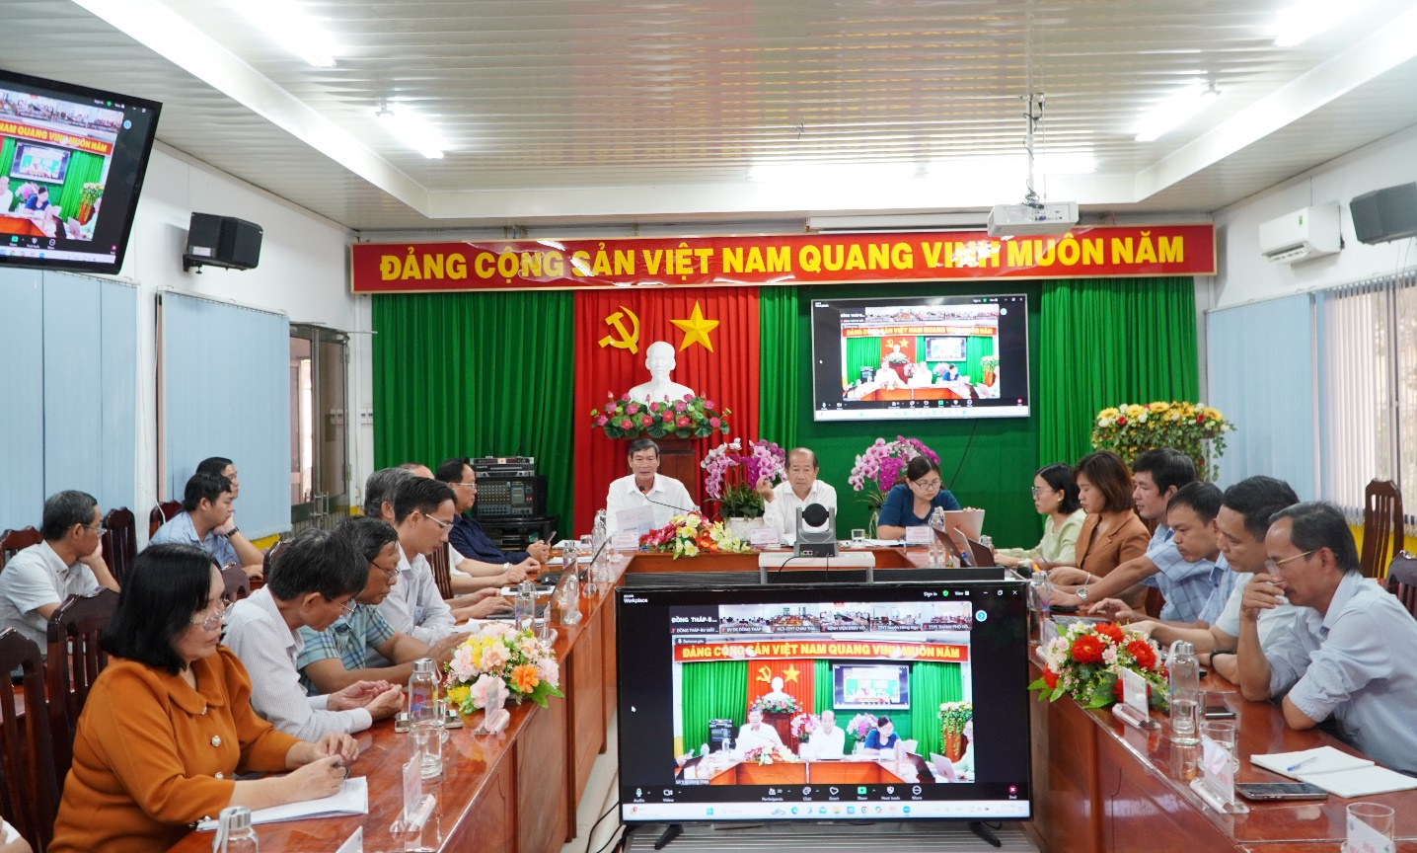
Quang cảnh Hội nghị.
Phát biểu chỉ đạo nhiệm vụ trọng tâm trong 3 tháng cuối năm 2024, BS.CK2. Đoàn Tấn Bửu, Giám đốc Sở Y tế nhấn mạnh, trong thời gian tới Sở Y tế sẽ xây dựng kế hoạch giải quyết tình trạng quá tải tại các cơ sở khám, chữa bệnh, nhằm đảo bảo nhu cầu khám chữa bệnh, chất lượng, an toàn người bệnh.
Các đơn vị chủ động rà soát các hợp đồng cung ứng thuốc, đảm bảo đủ thuốc, dịch truyền, sinh phẩm cho công tác khám chữa bệnh đến thời điểm có kết quả đấu thầu giai đoạn 2025 - 2027. Bệnh viện Đa khoa Đồng Tháp dự trù cơ số huyết thanh kháng nọc rắn, uốn ván sử dụng cho các cơ sở khám chữa bệnh. Các phòng chuyên môn Sở Y tế liên hệ tìm nguồn để dự trù giải độc tố bạch hầu.
Tăng cường giám sát dịch bệnh lưu hành: Sởi, Dại… đảm bảo công tác tiêm chủng (vắc xin, dây chuyền lạnh, an toàn tiêm chủng). Các đơn vị chuẩn bị tổ chức các hội nghị khoa học chuyên ngành y tế và hội nghị y tế cơ sở trong tháng 11/2024.
Thanh Hùng - Trung tâm Kiểm soát bệnh tật Đồng Tháp

